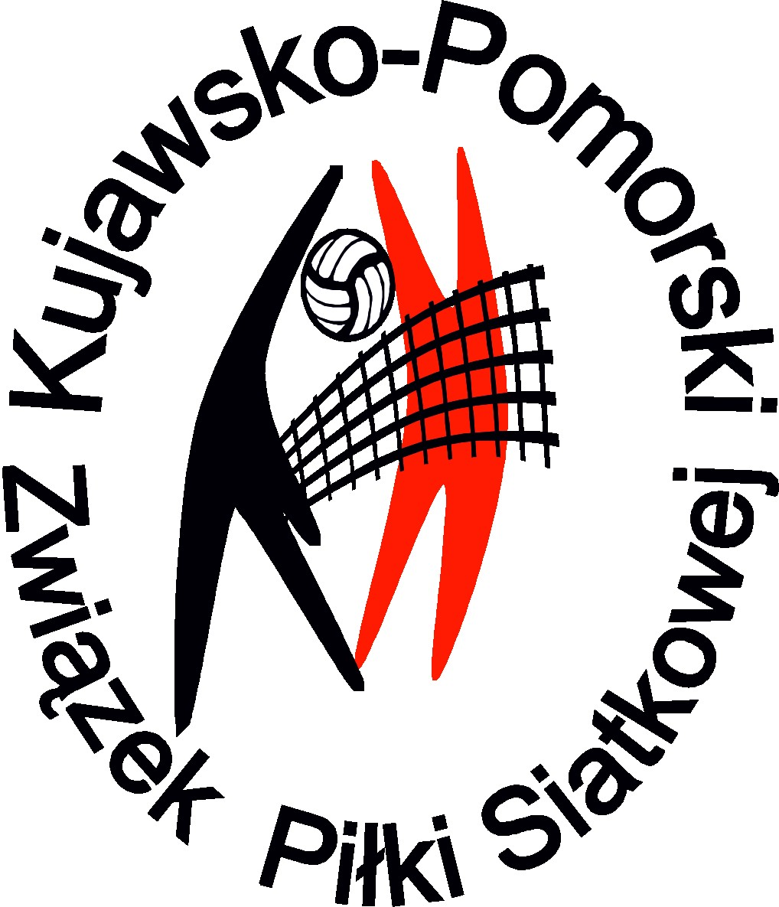
Załącznik nr 4 do komunikatu nr 1 - SP/2021

ZGODA NA PRZETWARZANIE DANYCH OSOBOWYCH osoby pełnoletniej
Ja niżej podpisany niniejszym wyrażam zgodę na gromadzenie, przetwarzanie moich danych osobowych przez Kujawsko – Pomorski Związek Piłki Siatkowej zgodnie z art. 13 ust. 1 i ust. 2 rozporządzenia Parlamentu Europejskiego i Rady (UE) 2016/679 z 27 kwietnia 2016 r. w sprawie ochrony osób fizycznych w związku z przetwarzaniem danych osobowych i w sprawie swobodnego przepływu takich danych oraz uchylenia dyrektywy 95/46/WE (RODO), a także wprowadzanie ich do systemów teleinformatycznych KPZPS na potrzeby realizacji zadania Mistrzostw Województwa siatkówka plażowa
Jednocześnie wyrażam zgodę na gromadzenie, przetwarzanie i przekazywanie powyższych danych osobowych do PZPS, KPZPS a także wprowadzanie ich do systemów teleinformatycznych na potrzeby realizacji i prawidłowego rozliczenia zadań związanych z Mistrzostwami Województwa.
Jednocześnie przyjmuję do wiadomości, że:
- dane osobowe będą przetwarzane wyłącznie dla celów statutowych KPZPS ;
- Przysługuje mi prawo:
- do uzyskania informacji o sposobie udostępniania danych, a w szczególności informacji o odbiorcach lub kategoriach odbiorców, którym dane te są udostępniane,
- żądania uzupełnienia, uaktualnienia, sprostowania danych osobowych, czasowego lub stałego wstrzymania ich przetwarzania lub ich usunięcia, jeżeli są one niekompletne, nieaktualne, nieprawdziwe lub zostały zebrane z naruszeniem ustawy albo są już zbędne do realizacji celu, dla którego zostały zebrane,
- wniesienia sprzeciwu wobec przetwarzania jej danych w przypadkach, wymienionych w art. 21, gdy administrator danych zamierza je przetwarzać w celach marketingowych lub wobec przekazywania jej danych osobowych innemu administratorowi danych,
- do cofnięcia wyrażonej zgody w dowolnym momencie. Powyższe nie wpływa na zgodność z prawem przetwarzania, którego dokonano na podstawie wyrażonej przeze mnie zgody przed jej cofnięciem.

Załącznik nr 5 do komunikatu nr 1 – SP/2021

ZGODA NA WYKORZYSTANIE WIZERUNKU OSOBY PEŁNOLETNIEJ
Ja niżej podpisany(a), ……………………………………………, legitymujący się dowodem osobistym ……………………………………………, PELSEL: ……………………………………………… udzielam niniejszym Kujawsko - Pomorskiemu Związkowi Piłki Siatkowej (dalej: KPZPS) oraz licencjobiorcom, dalszych licencjobiorcom, z którymi KPZPS jest bądź będzie związana umową lub innego rodzaju stosunkiem prawnym, prawa do wykorzystywania zdjęć, materiałów filmowych z moim udziałem.
1. Niniejsza zgoda obejmuje wszelkie formy publikacji dotyczące mojego wizerunku, w szczególności plakaty, ulotki, bilboardy, foldery, inne drukowane materiały promocyjne, relacje i spoty telewizyjne, publikacje w gazetach i czasopismach, rozpowszechnianie w Internecie (w tym na portalach społecznościowych Facebook, Twitter, You Tube), itp.
2. Niniejsza zgoda obejmuje prawo do dokonywania przez KPZPS, licencjobiorców, dalszych licencjobiorców modyfikacji całości lub części wizerunku, opatrywania wizerunku dodatkowymi zdjęciami, elementami graficznymi, napisami, wszelkiej obróbki cyfrowej wizerunku. Równocześnie zrzekam się wszelkich praw związanych z kontrolą i zatwierdzeniem każdorazowego wykorzystania zdjęć z moim wizerunkiem, także przypadku wykorzystania ich w celu łączenia z innymi obrazami za pośrednictwem technik cyfrowych, przy czym mój wizerunek nie może być użyty w formie lub publikacji dla mnie obraźliwej lub w inny sposób naruszać moich dóbr osobistych.
3. Oświadczam, że niniejsza zgoda wyrażona jest bezterminowo, nieodpłatna, nie jest ograniczona ilościowo, terytorialnie.
4. Oświadczam, że posiadam pełną zdolność do czynności prawnych. Oświadczam też, że w całości przeczytałem(am) treść powyższej zgody i w pełni ją rozumiem.
Imię i nazwisko: ……….…………………………………………………………………………….
Adres: ……..…………………………………………………………………………………………….
Dowód osobisty (seria i numer): ………………………………………………………………
Wydany przez: ………………………………………………………………………………………..
………………………………………………. (czytelny podpis)

